PRESS RELEASE

報道関係各位

平成29年6月15日

株式会社ダイレクトクラウド

ダイレクトクラウド、法人向けチャット「DirectCloud-TALK」システムアップデートを実施

通知に関する一部不具合を修正し、より安定した動作でチャットを行えるようになりました。

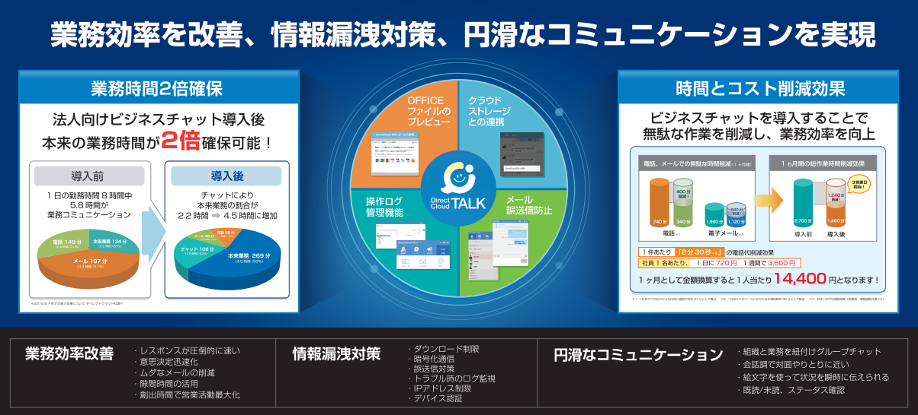
法人向けオンラインストレージ「DirectCloud-BOX」を中心に様々なクラウドサービスを手掛ける株式会社ダイレクトクラウド(本社：東京都新宿区、代表取締役社長：安 貞善)は、このたび、「DirectCloud-BOX」のオプション製品となる業界随一のセキュアな法人向けチャット「DirectCloud-TALK」でのシステムアップデートを、2017年6月15日(木) に実施し、最新版アプリケーションの提供を開始しました。

DirectCloud-TALKとは、企業のコミュニケーション効率を向上させるセキュアなビジネスチャットツールです。DirectCloud-TALKを利用することにより情報漏えいのリスクを回避し、安全でスムーズなコミュニケーションを実現することができます。
コールセンター、銀行、官公庁、ソフト開発現場、データセンター、製造現場、新聞社、小売店舗などに最適なビジネスチャットです。

今回は一部通知等に関する不具合の修正を行い、より安定し快適に動作するようになりました。アップデートにより修正された機能は下記のとおりとなっております。

・iOSのPush通知不具合修正
・iOS10.3.2バージョンの端末でDirectCloud-TALK画面からカメラを使用すると
システムが終了される不具合修正
・検索文字の削除ボタン追加

■主要機能

・OFFICEファイルのプレビュー
業務で使うなら、ビジネスチャット業務活用であれば、避けて通れないMicrosoft Office形式のファイルをダウンロードすることなくプレビューにより端末に保存することなくセキュアな閲覧が可能です。

・メール誤送信防止
限定したグループ、ユーザーのみ参加するビジネスチャット。メールの誤送信防止だけでなく、無料チャットで発生しがちなプライベートの友人にファイルを誤送信してしまうというリスクもありません。

・操作ログ管理
個人向けチャットと異なり、管理者が許可した社員のみ利用。管理者画面からユーザーログも管理可能。業務運用も万全です。

・クラウドストレージとの連携
機密性の高い業務データを安全に保管する、DirectCloud-BOXと連携が可能。ファイルの権限を細かく設定でき、閲覧のみなどの権限も設定可能。ファイルへのコメント機能や10世代までの世代管理も業務効率向上に貢献します。

■DirectCloud-TALK
情報漏洩の脅威から守る、円滑な情報共有を支えるビジネスチャット
※詳しくはこちらまで。
http://directcloud.jp/talk

※DirectCloud-TALK、DirectCloud-BOXの無料トライアルはこちら
https://directcloud.jp/download/webtrial

■会社概要
株式会社ダイレクトクラウド
本社 ： 〒160-0022 東京都新宿区新宿6-29-20 マツダビル 6F
代表者 ： 代表取締役社長 安 貞善
設立年月日： 2004年 5月
資本金 ： 99,100,000円
URL ： https://directcloud.jp/

■本プレスリリースに関するお問い合わせ
株式会社ダイレクトクラウド
担当 ： 田畑
TEL ： 03-5287-1866
FAX ： 03-3209-9455
E-Mail： sales@directcloud.co.jp

